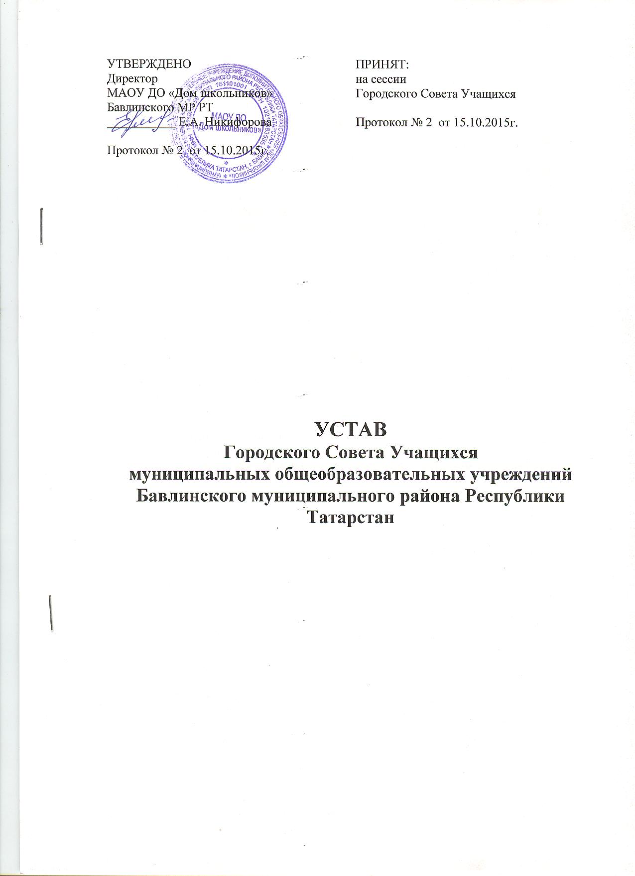

1. Общие положения
1.1. Городской Совет Учащихся муниципальных общеобразовательных учреждений Бавлинского муниципального района создан по инициативе Муниципального автономного образовательного учреждения дополнительного образования «Дом школьников» Бавлинского муниципального района.
1.2. Городской Совет Учащихся (ГСУ) муниципальных общеобразовательных учреждений Бавлинского муниципального района является высшим органом детской законодательной власти, организованным на выборной основе, который позволяет учащимся среднего и старшего звена освоить его устройство, проявиться в нем активно и приобрести необходимые навыки самоуправления и самовыдвижения.
1.3. Полное наименование: Городской Совет Учащихся муниципальных общеобразовательных учреждений Бавлинского муниципального района.
Сокращённое наименование: Городской Совет Учащихся (ГСУ).
1.4. Учредитель Городского Совета Учащихся: Муниципальное автономное образовательное учреждение дополнительного образования «Дом школьников» Бавлинского муниципального района.
1.5. Правовой основой Городского Совета Учащихся Конституция РФ, РТ, действующее законодательство, документы органов местного самоуправления, Устав МАОУ ДО «Дом школьников», настоящего Устава и иные нормативно-правовые документы ГСУ.
1.6. Городской Совет Учащихся имеет свой девиз и символику.

2. Основные задачи Городского Совета Учащихся и их реализация
2.1. Основными задачами Городского Совета Учащихся являются:
- становление воспитательной системы через формирование единого общественного коллектива;
- приобщение личности к общественным ценностям, усвоение личностью социальных норм через участие во внеурочной жизни района;
- развитие творчества, инициативы, формирование активной гражданской позиции школьников;
- создание условий для развития отношений, заботы друг о друге, взаимоуважение детей и взрослых;
- координация деятельности учащихся при организации воспитательной деятельности и управление ею;
- формирование навыков у учащихся по организации деятельности детских и молодежных коллективов;
- формирование ответственности за достижение совместных целей;
- формирование умения анализировать и определять программу действий на перспективу.
2.2. Для реализации основных задач Городской Совет Учащихся имеет право:
- вносить предложения по совершенствованию учебно-воспитательного процесса в общеобразовательных учреждениях;
- участвовать в управлении учебно-воспитательным процессом общеобразовательных учреждений;
- вносить предложения по организации работы общеобразовательных учреждений при формировании районного плана мероприятий по воспитательной работе;
- знакомиться с нормативными документами, регламентирующими учебно-воспитательный процесс в общеобразовательных учреждениях;

3. Состав и структура городского Совета Учащихся
3.1. Городской Совет Учащихся формируется из числа учащихся общеобразовательных учреждений Бавлинского муниципального района, являющихся спикерами Школьных Дум или председателями Школьных Советов самоуправления общеобразовательных учреждений.
3.2. Высшим управленческим органом ГСУ является Актив, в состав которого входят:
- Спикер
- Вице-спикер по внешним связям
- Вице-спикер по внутренним связям и по реализации масштабных проектов
- Секретарь
- Председатели комитетов:
- социальной защиты и защиты прав подростков;
- образования;
- спорта и здравоохранения;
- культуры;
- СМИ

4. Управление Городским Советом Учащихся
4.1.Непосредственное управление Городским Советом Учащихся осуществляет Спикер Городского Совета Учащихся.
4.2. Спикер Городского Совета Учащихся представляет интересы учащихся в Совете директоров общеобразовательных учреждений и в Отделе образования.
4.3. Спикер Городского Совета Учащихся избирается тайным голосованием на открытом заседании спикеров Школьных Дум, председателей школьных Советов самоуправления общеобразовательных учреждений.
4.4. В тайном голосовании при выборах Спикера Городского Совета Учащихся участвуют депутаты, спикеры Школьных Дум, председатели школьных Советов самоуправления общеобразовательных учреждений, и наблюдатели от МАОУ ДО «Дом школьников» БМР РТ.
4.5. Все решения принятые на заседании Городского Совета Учащихся, утверждаются открытым голосованием членов ГСУ.
4.6. Координацию работы Городского Совета Учащихся осуществляет методист МАОУ ДО «Дом школьников» Бавлинского муниципального района.

5. Финансирование Городского Совета Учащихся
5.1. Финансирование деятельности ГСУ осуществляется за счет средств МАОУ ДО «Дом школьников» и МКУ «Отдел образования» Бавлинского муниципального района РТ.
5.2. Городской Совет Учащихся может иметь собственный бюджет, который складывается из:
- Добровольных взносов и пожертвований;
- Доходов от мероприятий;
- Других поступлений.
Расходование средств осуществляется на основе выборных органов Городского Совета Учащихся для реализации целей и задач.

6. Регламентация деятельности Городского Совета Учащихся
6.1. Деятельность Городского Совета Учащихся вправе регламентироваться локальными актами:
- решениями, принятыми на сессии и заседании Городского Совета Учащихся;
- приказами и распоряжениями директора МАОУ ДО «Дом школьников» БМР РТ;
- другими локальными актами, разработанными и утвержденными Городским Советом Учащихся.
6.2. Локальные акты Городского Совета Учащихся не могут противоречить настоящему Уставу, действующему законодательству Российской Федерации и Республики Татарстан.
6.3. Городской Совет Учащихся избирается сроком на 2 года.
6.4. Городской Совет Учащихся составляет план работы Совета на учебный год.
6.5. Городской Совет Учащихся заслушивает отчеты спикеров Школьных Дум и председателей школьных Советов самоуправления общеобразовательных учреждений о работе; осуществляет связи между школами и органами ученического самоуправления.

7. Права и обязанности членов Городского Совета Учащихся
7.1. Члены Городского Совета Учащихся обязаны принимать участие в сессиях, заседаниях Городского Совета Учащихся.
Актива Городского Совета Учащихся собирается не реже одного раза в неделю.
Сессия Городского Совета Учащихся проводится не реже двух раз за учебный год.
7.2. Актив ГСУ проводит он-лайн конференции еженедельно.
7.3. Решения Городского Совета Учащихся обязательно для всех Школьных Дум, Советов ученического самоуправления образовательных учреждений.
7.4. Заседания Городского Совета Учащихся оформляются протокольно.
7.5. Член Городского Совета Учащихся обязан действовать в соответствии с настоящим Уставом.
7.6. Все члены Городского Совета Учащихся имеют право:
- выражать свое мнение;
- принимать участие в разработке, организации и проведении городских и районных мероприятий;
- обращаться с предложениями к директорам общеобразовательных учреждений, руководителю МКУ «Отдел образования».

8. Внесение изменений и дополнений в Устав Городского Совета Учащихся
8.1. Городской Совет Учащихся имеет право вносить изменения и дополнения в Устав.
8.2. Изменения и дополнения в Устав вносятся по решению Городского Совета Учащихся, регистрируются в протоколе.

9. Прекращение деятельности Городского Совета Учащихся
9.1. По решению координирующего органа или большинства представителей Городского Совета Учащихся муниципальных общеобразовательных учреждений Бавлинского муниципального района.

